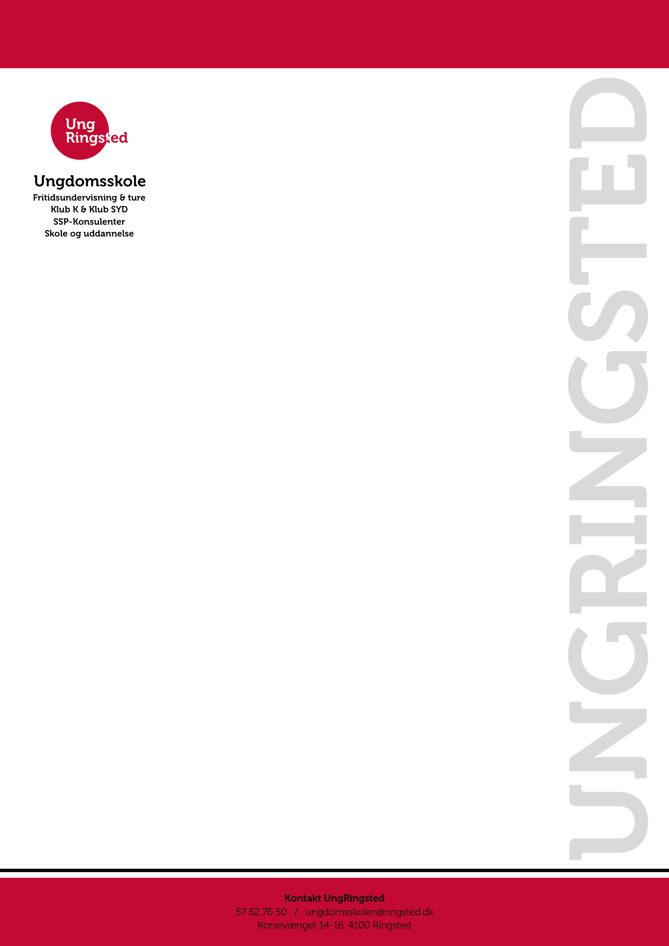

Angående skitur med UngRingsted, 6.-12. feb. 2026
DELTAGERENS NAVN;
Har tilmeldt sig årets skitur til Nassfeld, og har af den årsag behov for lovligt fravær, fredag, 6. feb.
Der er afgang fra UngRingsted, Korsevænget 14-16, kl.1330 og vi mødes 30 min før afrejse.

De bedste hilsener,
Helle Friis-Mikkelsen
Ungdomsskoleleder

